MSI prezentuje cztery nowe desktopy - od gamingowego potwora po kompaktowy PC do biznesu
MSI, lider w segmencie rozwiązań komputerowych, wzbogaca swoją ofertę komputerów stacjonarnych o cztery nowe modele odpowiadające na potrzeby graczy, twórców treści i profesjonalistów biznesowych.

Do oferty firmy dołączyły zarówno flagowe systemy z procesorami AMD Ryzen X3D i Intel Core Ultra z NPU, jak i przystępne cenowo rozwiązania gotowe do pracy.
KOMPUTERY GAMINGOWE – POSTAW NA WYDAJNOŚĆ
MSI MPG Infinite Z3 X3D – Mocarz z technologią AMD 3D V-Cache
Cena od 8299 zł

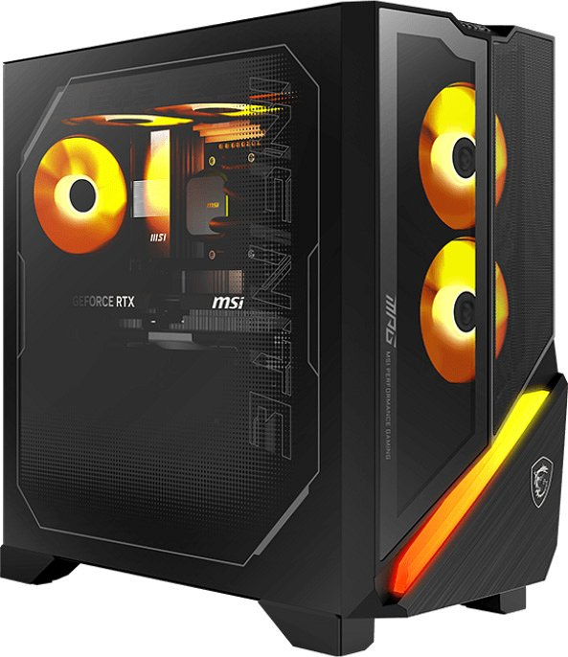
Pierwszy komputer stacjonarny MSI dedykowany procesorom AMD Ryzen X3D z rewolucyjną technologią 3D V-Cache. To połączenie najwydajniejszych procesorów gamingowych z kartami graficznymi NVIDIA GeForce RTX serii 50.
Właściwości:
l AMD Ryzen 7 9800X3D z 3D V-Cache - dodatkowa warstwa pamięci cache eliminuje wąskie gardła w grach i zapewnia stałe, wysokie FPS. W konfiguracji z RTX 5090 osiąga średnio 360 FPS w Cyberpunk 2077 w 4K
l Tryb X3D Gaming Mode - ekskluzywna funkcja aktywowana w BIOS-ie zwiększa wydajność w grach od 2% do 20% w zależności od tytułu
l Stabilne 500+ FPS w esporcie - w tytułach takich jak CS2, Valorant i League of Legends, idealnie dopasowane do monitorów 500 Hz MSI
l Silent Storm Cooling AI - inteligentny system chłodzenia z niezależnymi komorami powietrznymi i 360mm chłodnicą AIO
l Glacier Armor - rozbudowane radiatory VRM, SSD, PCH i pamięci RAM zapewniają stabilną pracę bez throttlingu termicznego
l Opcje rozbudowy - 3 sloty M.2 SSD (powyżej standardu branżowego), 2 sloty 3,5" i 1 sloty 2,5", mechanizmy EZ M.2 CLIP i EZ PCIe CLIP II umożliwiające modernizację bez narzędzi
l DisplayPort 2.1 i Wi-Fi 6E - gotowość na przyszłość z obsługą 8K@60Hz lub 4K@240Hz
l Designerska obudowa – hartowane szkło z montażem bez narzędzi, konfigurowalne oświetlenie RGB z technologią Ambient Link synchronizującą się z akcją w grze
Dostępny w trzech konfiguracjach: Ryzen 7 9800X3D + RTX 5090, Ryzen 7 9800X3D + RTX 5080, Ryzen 7 7800X3D + RTX 5070 Ti.

MSI MPG Infinite X3 AI 2nd – Sztuczna inteligencja w służbie gamingu
Cena od 9699 zł

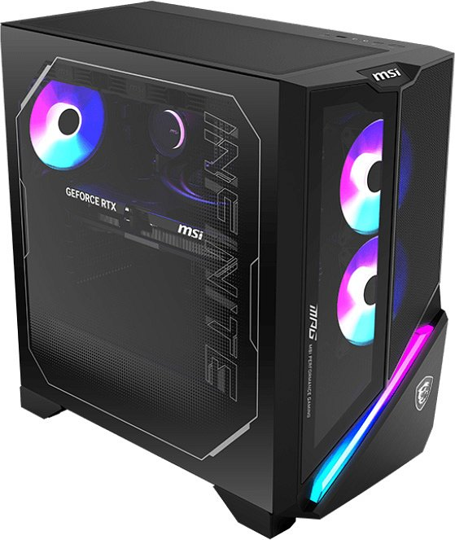
Flagowy komputer gamingowy z procesorami Intel Core Ultra drugiej generacji wyposażonymi w zintegrowany NPU (Neural Processing Unit) do wspomagania zadań AI.
Właściwości:
l Intel Core Ultra 9 285K z NPU – 36 MB Intel® Smart Cache i taktowanie do 5,7 GHz, zintegrowany procesor AI z 13 TOPS dla lokalnych obliczeń sztucznej inteligencji
l NVIDIA GeForce RTX 5090 - najwydajniejsza karta graficzna z akceleratorem AI dla generowania treści (AIGC)
l MSI AI Engine - automatyczne wykrywanie aktywnej aplikacji i dostosowywanie ustawień wydajności, efektów RGB, audio i kolorów ekranu
l Silent Storm Cooling AI + 360mm AIO - zaawansowany system chłodzenia wykorzystujący algorytmy AI do optymalizacji przepływu powietrza
l 4 sloty M.2 SSD - miejsce na najszybsze nośniki danych
l Dual-channel DDR5 - do 64 GB pamięci DDR5 dla maksymalnej wydajności w grach i tworzeniu treści AI
l Wi-Fi 7 i 5G LAN - ultraszybkie, stabilne połączenie sieciowe nawet przy dużej liczbie urządzeń
l Microsoft Copilot - wbudowana integracja z asystentem AI Microsoft
l 8-piowe złącze zasilania - dodatkowe złącze zasilania PCIe na płycie głównej zapewnia stabilną pracę GPU przy zadaniach AI
l Premium Mystic Light RGB - pełna personalizacja oświetlenia z synchronizacją Ambient Link
Sprzęt idealnie przygotowany na erę AI - od generowania treści przez sztuczną inteligencję po zaawansowane strumieniowanie gier.

MSI MAG Infinite S3 14th - Gamingowa wydajność w przystępnej cenie
Cena od 3499 zł

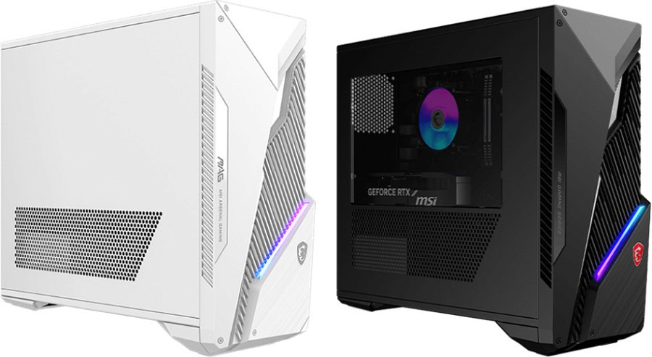
Mainstreamowy komputer stacjonarny dla graczy z procesorem Intel Core 14. generacji i kartami RTX serii 40, stworzony dla graczy oczekujących solidnej wydajności bez przepłacania.
Właściwości:
l Intel Core i5-14400F - 10 rdzeni (6 wydajnościowych P i 4 efektywne E) zapewniających płynne gry AAA i esportowe
l Karty NVIDIA GeForce RTX 40 - od RTX 3050 po RTX 5070, technologia DLSS wspomaga maksymalną wydajność
l Silent Storm Cooling 2 - separacja komory CPU/GPU od komory PSU optymalizuje przepływ powietrza i zapewnia cichą pracę
l Frozr AI Cooling - uczący się system chłodzenia przewiduje zmiany temperatury i prędkości wentylatorów
l DDR5 z radiatorami - zwiększona wydajność i stabilność, obsługa do 64 GB
l Chipset Intel H610 - slot PCIe 4.0 x16 gotowy na przyszłe karty graficzne
l Przezroczysta ścianka boczna - pokaz personalizowanego wnętrza z oświetleniem Mystic Light RGB
l Łatwa rozbudowa - przemyślany układ komponentów ułatwia wymianę GPU, pamięci czy dysków
l Wi-Fi 6E - ultraszybkie połączenie bezprzewodowe z niskim opóźnieniem
l Kompletny zestaw - klawiatura i mysz w zestawie
Czarna obudowa z wielowarstwowym, minimalistycznym designem i doskonałą wentylacją.

ROZWIĄZANIE BIZNESOWE – MOC W MAŁEJ OBUDOWIE
MSI PRO DP80 A14G - Kompakt dla profesjonalistów i twórców
Cena od 2199 zł

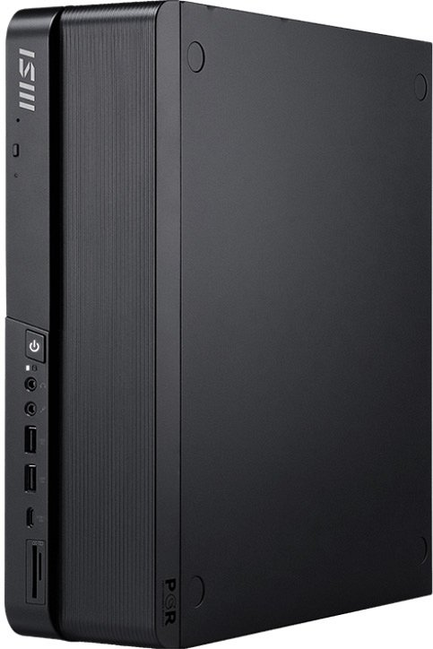
Kompaktowy (8L) desktop biznesowy łączący minimalistyczny design nagrodzony Red Dot Award 2025 z wydajnością godną profesjonalnego stanowiska pracy. Idealne rozwiązanie dla biur, małych przedsiębiorstw i twórców treści.
Właściwości:
l Intel Core i7-14700 - 20 rdzeni mocy obliczeniowej dla wymagających zadań biznesowych i kreatywnych
l Opcjonalna karta NVIDIA GeForce RTX - możliwość konfiguracji z profesjonalną kartą graficzną dla edycji wideo, grafiki 3D i projektowania
l 64 GB pamięci DDR5 dual-channel - szybka obróbka dużych zbiorów danych i płynny multitasking
l Wi-Fi 7 - ultraszybkie prędkości i zwiększona przepustowość sieci, idealne do zarządzania obciążeniami AI
l Dual LAN (2,5G + 1G) - podwójny Ethernet dla redundancji sieci i maksymalnej stabilności połączenia
l Wbudowany czytnik kart - natychmiastowy dostęp do zdjęć i dokumentów z kamer i innych urządzeń
l Microsoft Copilot - zintegrowany asystent AI zwiększający produktywność
l Chassis Intrusion Detection - detekcja otwarcia obudowy dla bezpieczeństwa firmowego sprzętu
l Certyfikaty wojskowe MIL-STD - testowane zgodnie ze standardami militarnymi dla trwałości i niezawodności
l Ekologiczne materiały PCR - wykonany z plastiku z recyklingu postkonsumenckiego, opakowanie z certyfikatem FSC
l Kompaktowy design - estetyka idealna do nowoczesnych biur i domów
Sprzęt łączy w sobie wydajność, niezawodność i odpowiedzialność środowiskową - perfekcyjny wybór dla świadomych profesjonalistów.
DOSTĘPNOŚĆ
Wszystkie modele są już dostępne w polskiej dystrybucji. Szczegółowe informacje na temat specyfikacji i miejsc zakupu znajdują się na stronach:
l MPG Infinite Z3 X3D: https://pl.msi.com/Desktop/MPG-Infinite-Z3-X3D-y
l MPG Infinite X3 AI 2nd: https://pl.msi.com/Desktop/MPG-Infinite-X3-AI-2nd
l MAG Infinite S3 14th: https://pl.msi.com/Desktop/MAG-Infinite-S3-14th
l PRO DP80 A14G: https://pl.msi.com/Business-Productivity-PC/PRO-DP80-A14X

